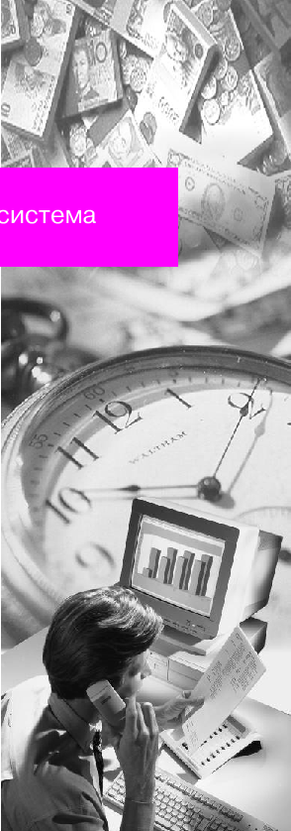

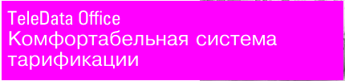

Учет соединений и их анализ – это два самых важных компонента телекоммуникационной системы.

TeleData Office предлагает для этого программное обеспечение для ПК, специально адаптированное к системе Hicom® 150 E и хорошо вписывающееся в технологию работы предприятия.

С помощью данного решения учитываются, анализируются и обрабатываются все расходы и услуги связи .

TeleData Office учитывает все экономические аспекты:

- Расходы по каждому добавочному аппарату и отделу

- Отнесение расходов к определенному проекту

- Загрузку телефонных линий (измерение трафика)

Наряду с анализом тарифов TeleData Office осуществляет и другой анализ на основании полученных данных по соединению:

- Регистрация входящих соединений по времени и абонентскому номеру (ISDN, мобильный)
- Возможность выхода на разных операторов
- Отдельные, суммарные и графические отчеты
- Группы отчетов по трем уровням иерархии
- Пользовательский интерфейс на нескольких языках

TeleData Office используется как на автономных телефонных станциях, так и в учрежденческой сети.

Предоставляемые услуги

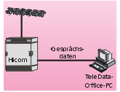
Универсальная система анализа

Блоки данных по соединениям, поступающие от системы связи Hicom 150 E в систему TeleData Office, анализируются по раз-личным критериям, чтобы отне-сти расходы к вызвавшему их абоненту. TeleData Office может осуществлять анализ по

- добавочным аппаратам
- структурным единицам
- проектам
- коммутируемым линиям
- абонентским номерам
- операторам сетей
- распечатке счетов,

которые могут запрашиваться по общим критериям:

- дата
- входяший/исходящий
- служебный/частный
- начиная с суммы ...
- по истечении ...минут.

Кроме того возможен любой анализ по другим критериям.
Универсальная система анализа предлагает целый ряд других возможностей отображения как, например, тарифная таблица по зонам (местный, региональный, межддугородный, международ-ный) или название населенного пункта вместо кода города.

Учет стоимости соединения и анализ

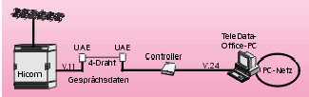
Все устанавливаемые на пред-приятии соединения (исходящие) регистрируются в системе Hicom и направляются в систему Tele-Data Office. Сбор данных осуще-ствляется по двум вариантам:

Автономное подключение

При системе TeleData Office A блоки данных в режиме online передаются от системы Hicom на ПК. В этом случае ПК TeleData Office должен быть всегда
Автономное подключение

включен. Возможно также одно-временное использование Tele-Data Office с Hicom Agentline или Hicom Attendant P на одном ПК.

Автономное подключение с контроллером

При системе TeleData Office С блоки данных хранятся во внешней памяти (контроллере) до запроса с ПК, т.е. ПК не должен быть подключен постоянно. Дан-ные из контроллера можно запра-шивать вручную, в определенном временном интервале или в запрограммированное время.

Входящие соединения

Все системы Hicom 150 E могут регистрировать входящие соеди-нения. Они поддерживают анализ номера вызывающего мобильного или ISDN-абонента, анализ вхо-дящих соединений касательно определенного проекта при вводе кода проекта во время соедине-ния и измерение общей нагрузки на соединительную и абонент-скую линию. Это обеспечивает оптимизацию системы Hicom в смысле распределения соеди-нительных линий.

Автономное подключение с контроллером

Частные разговоры

При ведении сотрудниками пред-приятия частных разговоров через систему связи Hicom, TeleData Office может регистри-ровать возникшие затраты и выставлять абоненту счет. Систе-ма Hicom по коду (например, выход в город через «0» для служебных разговоров и через «8» для частных) определяет тип соединения. Каждому абоненту может присваиваться и личный код для частных разговоров.

Многооператорская функция

TeleData Office может регистри-ровать несколько операторов сетей с разными тарифами при условии, что оператор предоста-вит свою информацию по тари-фам и будет выдавать тарифные импульсы. Для каждого операто-ра можно заложить различные тарифы. Данные по соединениям можно также отсортировать по операторам.

С помощью дополнительной программы „TeleData Tarif“ можно учитывать и анализи-ровать исходящие соединения через оператора без его тарифной информации и тарифных импуль-сов. „TeleData Tarif“ выдает тариф любого оператора, получаемый из открытых источников.
По заложенным тарифным табли-цам можно расчитать стоимость любого соединения. По лицензии на TeleData Tarif можно инстал-лировать тарифные таблицы операторов альтернативных сетей.

Предоставляемые услуги Администрирование

Связь с филиалами

Программа TeleData Office Z на центральной станции собирает с филиалов и анализирует инфор-мацию по соединениям. При этом филиалы не должны иметь пря-мой связи друг с другом. В зависимостим от вида подклю-чения информация по соедине-ниям поступает на центральную станцию непосредственно в ПК или во внешнюю память (контроллер), а информация из локальной станции поступает в контроллер этой станции. Затем эта информация по модемной связи запрашивается с централь-ной станции.

TeleData Office предлагает всевозможные имена пользо-вателей и пароли. Благодаря этому TeleData Office может

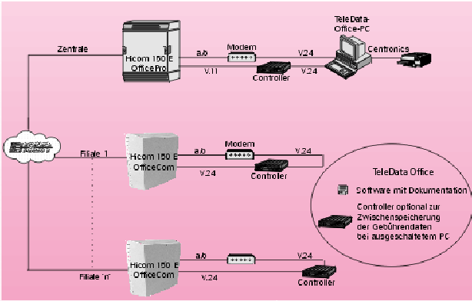
Схема обмена между филиалами

ограничивать возможности любого пользователя. Каждому пользователю могут предостав-ляться индивидаульные права. Каждый процесс регистрации и отмены регистрации фиксируется в общем протоколе.

Результаты анализа и измерения трафика можно получить в виде

- отображения на экране (графическое или в форме таблицы)

- распечатки на принтере

- экспорта актуальной базы данных во внешний файл (dBase3 или в текстовом формате)

Каждый месяц данные по соединениям обобщаются и архивируются, чтобы уменьшить по возможности объем банка данных. Архивированные данные могут обрабатываться отдельно.

Отдельные информационные блоки банка данных системы можно скопировать в целях хранения на отдельный носитель данных. Данная функция позволяет восстанавливать сохраненные данные и позднее обрабатывать их.

Контроллер ТТС 4

Контроллер является связующим звеном между телефонной систе-мой и ПК. Все данные по соеди-нению передаются системой непосредственно на контроллер, где они хранятся до тех пор, пока не будут запрошены с ПК и запи-саны на жесткий диск. TeleData Office С может брать эти данные с жесткого диска и использовать для различных целей.

Через контроллер TeleData Office C может работать в режиме „оffline“, и ПК не нужно будет держать круглосуточно на связи. Его можно будет загрузить други-ми задачами. При временном выходе из строя ПК не произой-дет никакой потери данных по соединениям, поскольку они будут в это время поступать в буфер контроллера.

Данные, хранящиеся в буфере контроллера, необходимо пери-одически передавать на ПК, чтобы освободить память контроллера для поступления новых данных. Определенные приложения могут осуществлять передачу данных в автоматиче-ском режиме в заданное время. TeleData Office C предлагает также возможность ручной передачи данных. Продолжи-тельность интервалов между сеансами передачи данных из контроллера зависит от емкости его памяти и нагрузки на теле-фонную станцию. На контрол-лере загорается светодиод, если его память загружена на 80 %.

Характеристики

Системы коммуникации

- Hicom 150 E c версии V1.0
- Hicom 150 E OfficePoint, OfficeCom, OfficePro

Устройства

Контроллер ТТС 4

Емкость памяти:
Около 14.000 блоков данных
Подпитка памяти:
Литиевая батарейка
Подключение:
V.24 (RS232C): 1 шт.
V.11 (RS422): 1 шт.
c программным переключением на V.24
Cетевой адаптер SNG 2: 1 шт.
Питание:
Через сетевой адаптер SNG 2
Габариты корпуса (Д х Ш х В)
180 мм х 122 мм х 40 мм
Масса: около 400 г
Окружающая температура:
Эксплуатация: 0°С - +40°С
Хранение: -40°С - +60°С

Сетевой адаптер SNG 2

Cеть питания: 230 В ±10%,
50 Гц
Номинальная потребляемая мощность: 4 Вт
Соединительный кабель: 2 м, жестко закрепленный
Габариты корпуса (Д х Ш х В)
53 мм х 47 мм х 75 мм
Масса: около 200 г
Окружающая температура:
Эксплуатация: 0°С - +40°С
Хранение: -40°С - +60°С

Маркировка CE

Указанные выше устройства отвечают нормам и рекоменда-циям Европейского Союза:
89/336 EWG: Электромагнитная совместимость
73/23 EWG: Низковольтное оборудование,
за что получили знак «СЕ».

Интерфейсы

- V.24/CSTA (в зависимости от используемой системы)
- а/b при обработке данных с филиалов
- специальный интерфейс на задней панели Hicom Attendant P, Hicom Agentline, Hicom AgentView

Комплект поставки

Программное обеспечение защищено от копирования.

- TeleData Office A
Программа для подключения к интерфейсу CSTA и к специальным интерфейсам Hicom Attendant P, Hicom Agentline, Hicom AgentView

Пакет программ, кабель V.24, ПО защитный модуль, доку-ментация, лицензия на 300 номеров и Multi User
Расстояние от системы Hicom до ПК TeleData Office: 12 м.

- TeleData Office С
Программа для подключения к интерфейсу V.24 с контроллером.
Пакет программ, контроллер ТТС 4 с сетевым адаптером SNG 2, кабель V.11, докумен-тация,лицензия на 300 номе-ров и Multi User.
Расстояние от системы Hicom до ПК TeleData Office: 1200м

- TeleData Office Z
Дополнительный пакет к TeleData Office А/С для централизованной обработки данных с центральной станции и трех филиалов.
Пакет программ, модем с a/b-кабелем и сетевым адапте-ром, кабель V.24, докумен-тация.
Лицензия на обработку данных с трех систем Hicom и Multi User.

Характеристики

- Комплект модемов для подключения контроллеров TeleData Office на филиалах.

Аппаратное решение для подключения филиалов.

Контроллер ТТС 4 с сетевым адаптером SNG 2, модем с a/b-кабелем и сетевым адап-тером, кабели V.24, документация.

Для обработки данных с филиалов, где установлены системы Hicom 100/100 E/ 200/ 150 E OfficeOne, необ-ходимо заказать отдельный комплект модемов для контроллера.

- TeleData Tarif

Дополнительный пакет для анализа операторов разных сетей по тарифным таблицам.

Лицензия в TeleData Office A/C должна включаться отдельно

Требования к ПК

Процессор: 486 DX

Оперативная память: 4 мб

Последовательный интерфейс: одлин (два с TDO Z)

Память под программу на жестком диске: 3,2 мб

Память на жестком диске на 10.000 блоков данных: 1,4 мб

Поддерживаемые операционные системы:

- MS Windows® V3.1

- MS Windows 95/98

- Windows NT Workstation V3.51

- OS/22 Warp V3.0 (не TeleData Office A)

Поддерживаемые сети

- Novell Newtware

- MS Windows NT Server

- BM OS/2 Warp Server
- (не TeleData Office A)

Версия продукта

TeleData Office, версия 1.1

TeleData Office является продуктом фирмы MSI München GmbH.

Издано департаментом «Сети информации и телекоммуникации»
Hofmannstrasse 51, D-81359

Siemens AG 1999. Все права защищены.
Оставляем за собой право на технические изменения и изменения условий поставки
Акционерное общество Сименс
Заказн. №: А31002-Е1300-А130-2-5629

Выпуск 04/99

